
НЕГОСУДАРСТВЕННОЕ ОБРАЗОВАТЕЛЬНОЕ ЧАСТНОЕ УЧРЕЖДЕНИЕ ВЫСШЕГО ОБРАЗОВАНИЯ «МОСКОВСКИЙ ФИНАНСОВО-ПРОМЫШЛЕННЫЙ УНИВЕРСИТЕТ “СИНЕРГИЯ”»

Факультет/Институт |  | Информационные технологий
 |  | (наименование факультета/ Института)
Направление/специальность |  | Информационные системы и программирование
подготовки: |  | (код и наименование направления /специальности подготовки)
Форма обучения: |  | очная
 |  | (очная, очно-заочная, заочная)
Лабораторная №2

на тему |  | Разработка модульной структуры проекта
по дисциплине |  |  |  | Инструментальные средства разработки программного обеспечения.
 |  |  |  | (наименование дисциплины)

Обучающийся |  | Черниогло Влада
 |  | (ФИО)
Группа |  | ДКИП-204прог

Преподаватель |  | Сибирев Иван Валерьевич
 |  | (ФИО)

Москва 2026 г.

Цель работы: Освоить принципы объектно-ориентированного программирования в C#, научиться создавать многопроектные решения, разделять логику приложения и интерфейс, реализовать приложение для работы с матрицами с использованием архитектурного паттерна MVC.

Задание
Вариант 2: Выяснить, сколько положительных элементов содержит матрица размерности n × m, если $a_{ij}=sin⁡(i+j/2)$.
Необходимо:
- Разработать приложение на C# с использованием классов.
- Создать решение, состоящее из двух и более проектов.
- Реализовать разделение логики и представления (MVC/MMVC).
- Отладить работу приложения.
- Подготовить отчет с описанием архитектуры.

Ход выполнения работы
- Создание решения Lab002Solution в Visual Studio 2022.
- Добавление проекта библиотеки классов MatrixLogic.
- Добавление проекта консольного приложения MatrixApp.
- Создание класса MatrixProcessor с методами для генерации матрицы и подсчета положительных элементов.
- Написание кода для ввода/вывода в Program.cs.
- Добавление ссылки из MatrixApp на MatrixLogic.
- Отладка и тестирование приложения.

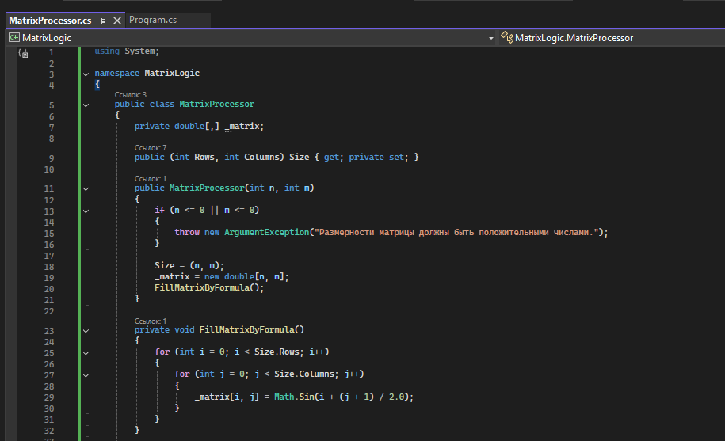
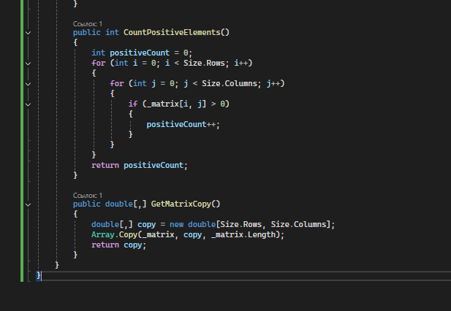
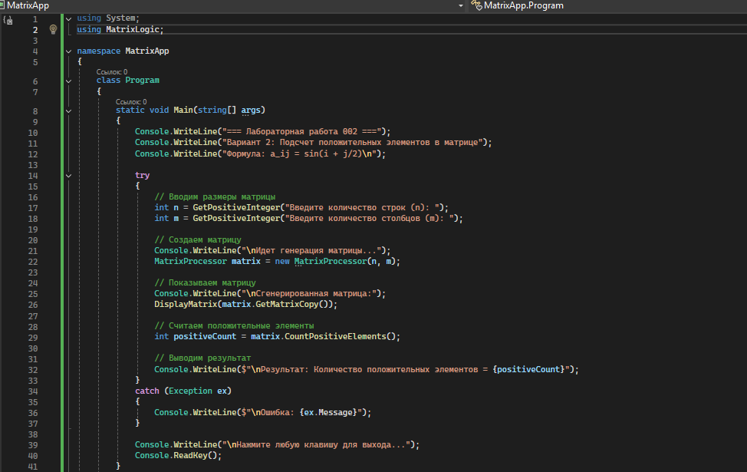
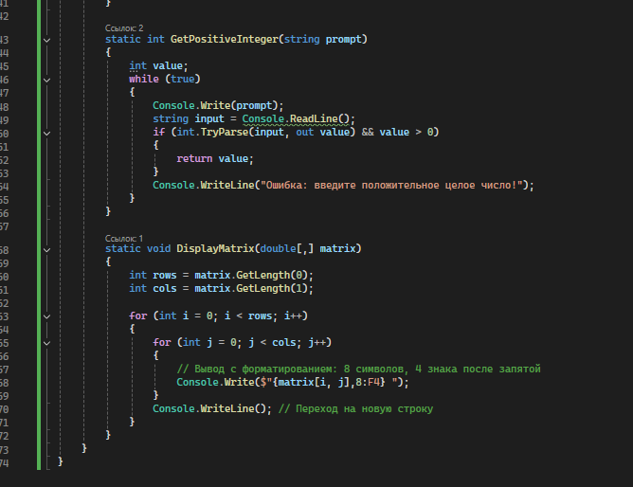
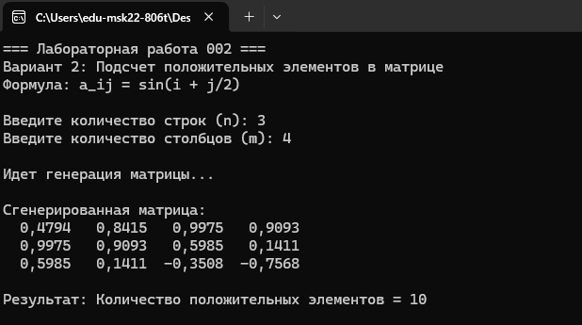

Описание архитектуры проекта
Проект MatrixLogic (Model)
- Класс MatrixProcessor — хранит матрицу и методы:
  - MatrixProcessor(int n, int m) — конструктор, инициализирует матрицу
  - FillMatrixByFormula() — заполняет матрицу по формуле
  - CountPositiveElements() — подсчитывает положительные элементы
  - GetMatrixCopy() — возвращает копию матрицы для отображения
Проект MatrixApp (View + Controller)
- Program.Main() — контроллер, управляет логикой
- GetPositiveInteger() — представление, ввод данных
- DisplayMatrix() — представление, вывод матрицы
Схема взаимодействия:
Пользователь → Main (Controller) → MatrixProcessor (Model) → Main → DisplayMatrix (View) → Пользователь

Выводы
В ходе выполнения лабораторной работы мною было разработано приложение на языке программирования C#, которое генерирует вещественную матрицу по формуле $a_{ij}=sin⁡(i+j/2)$ и подсчитывает количество положительных элементов в ней.
В процессе работы я научилась создавать многопроектные решения в Visual Studio 2022, разделяя логику приложения и пользовательский интерфейс по разным проектам. Это позволило мне на практике применить принципы объектно-ориентированного программирования, такие как инкапсуляция данных внутри класса MatrixProcessor и разделение ответственности между компонентами.
Особое внимание я уделила архитектуре приложения. Мною была реализована структура, близкая к паттерну MVC (Model-View-Controller):
- Модель (Model) представлена проектом MatrixLogic с классом MatrixProcessor, который хранит данные матрицы и содержит методы для их обработки.
- Представление (View) реализовано в консольном проекте MatrixApp — это методы вывода матрицы на экран и ввода данных от пользователя.
- Контроллер (Controller) также находится в проекте MatrixApp в методе Main, который управляет последовательностью выполнения программы, обрабатывает ввод пользователя и вызывает методы модели.
Такое разделение позволило сделать код более структурированным, удобным для тестирования и дальнейшего сопровождения. Например, при необходимости заменить консольный интерфейс на графический (WPF или WinForms) достаточно будет изменить только проект представления, не затрагивая бизнес-логику.
В ходе разработки я также освоила:
- создание библиотеки классов (DLL) и подключение ее к основному проекту;
- использование конструкторов классов для инициализации данных;
- обработку исключений для предотвращения ошибок при вводе некорректных данных;
- работу с двумерными массивами и математическими функциями.
Все поставленные задачи были успешно выполнены. Приложение работает корректно, проходит проверку на различных входных данных. Полученные навыки могут быть использованы мною в дальнейшем при разработке более сложных программных проектов.

